
Lenguaje y Comunicación Segundos Básicos
Semana 31 de agosto.

¿Para qué sirve describir? ___________________________________________

Cuando describes un paisaje, haces una observación minuciosa, detallas lo que vez y usas frases apropiadas. ¿Qué significa minuciosa? ________________________________________________________________

Además de paisajes, ¿qué más se puede describir? __________________

- Observa la ilustración y haz una descripción, escríbela y no olvides utilizar mayúsculas, puntos, comas y adjetivos.
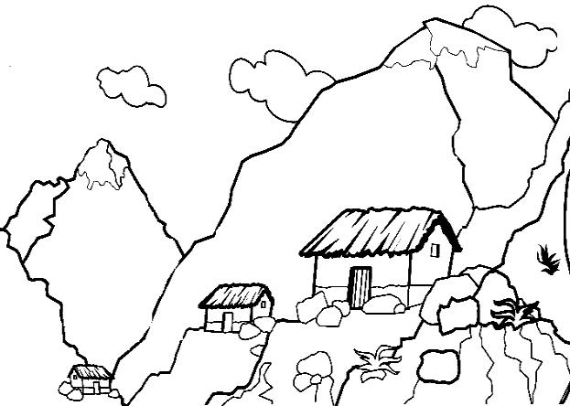

_____________________________

_____________________________

_____________________________

_____________________________

_____________________________

_____________________________

_____________________________

_____________________________

_____________________________

_____________________________

__________________________________________________________

- Lee los siguientes textos y subraya los adjetivos que ayudan en la descripción.

Coss es una perra chica, de color blanco tiene pelo muy lacio y abundante.
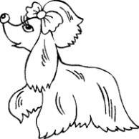
Es coqueta, cariñosa y muy juguetona.

Continua la descripción _________________________________
____________________________________________________

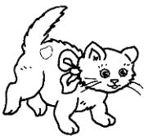
Rok es un gato mediano, de color café, tiene una__________________________

